Rasgos Fenotípicos

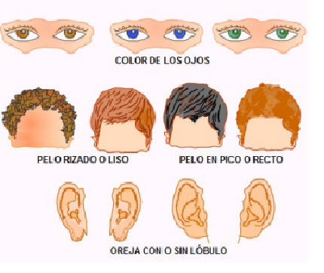

**11º1**

***AUTORES***

*Neider Alejandro Marín Vélez*

*Santiago Hidalgo López*

*Nicolás Martínez Restrepo*

[*http://definicion.de/wp-content/uploads/2009/08/Etnia.jpg*](http://definicion.de/wp-content/uploads/2009/08/Etnia.jpg)

1. **Introducción:** Con este proyecto de investigación, **rasgos fenotípicos**, se busca profundizar en el tema. así mismo, queremos encontrar que rasgos son más dominantes en los estudiantes, apoyados en la toma de fotografías, las cuales nos ayudarán a realizar el trabajo de la mejor forma posible, además se socializan conceptos de genética, se le da a entender al lector ¿Qué es el fenotipo? ¿cómo puede alterarse? Etc. Con el fin de que el proyecto no sea ajeno al lector sino que comprenda con gran facilidad, de que se está hablando, además se encontrará una serie de graficas que nos mostrarán como son los rasgos en los estudiantes; es decir: (pelo liso, ondulado, oreja con lóbulo, sin lóbulo etc.) para crear una imagen de la diversidad fenotípica que existe.
2. **Objetivos:**

**General**: Analizar los rasgos fenotípicos más dominantes entre los estudiantes de la Institución, por medio de fotografías que faciliten la comparación entre algunos de sus rasgos corporales (Ojos, boca, nariz, lóbulo de la oreja y el ángulo que se forma entre el dedo pulgar y el dedo índice).

* 1. **Específicos**:
* Elaborar un registro fotográfico en el que se tomarán de a 10 estudiantes de los grados 9° 10° y 11°, con el fin de observar cada rasgo con detenimiento.
* Obtener un conocimiento sobre la diversidad fenotípica de los estudiantes de la Institución mediante la comparación y el análisis.
* Diseñar un cuadro comparativo donde se relacionen las diferencias fenotípicas y establecer que rasgos son los que más dominan dentro de la población estudiantil.

1. **Marco teórico:** A continuación se relacionan los conceptos necesarios para comprender el desarrollo de nuestra investigación.
   1. **Definición**: según *Arnaiz et al (2004),* la genética se define como “la transmisión de la información hereditaria de una generación a la siguiente”; en este sentido es necesario analizar para esta investigación aspectos relacionados con:
2. **Rasgos Fenotípicos:** Según *Serón (2011)*, el fenotipo es “la manifestación y expresión del genotipo en un determinado ambiente. El fenotipo de un organismo individual es la apariencia física y la constitución, o manifestación especifica de un determinado rasgo, como el tamaño o el color de los ojos; esto varía entre los diferentes individuos, aunque puede ser similar en rasgos familiares. El fenotipo es por tanto, cualquier característica detectable de un organismo, determinado por una interacción entre el genotipo y el medio ambiente.”

Además, este mismo autor menciona que “el fenotipo es una característica bioquímica, fisiológica o rasgo o un rasgo físico específico. El conjunto de variabilidad fenotípica recibe el nombre de polifenismo o polifasia. Existen ciertas acciones bioquímicas como la epigenetica, el cambio de ciertas bases de ADN, para que se modifiquen, lo que permite que algún gen, al ser transferido, pueda producir una variación o plasticidad fenotípica.”

1. **El medio ambiente:** Según *Serón (2011)*, el medio ambiente se define como “el conjunto de todos los componentes físicos, químicos, biológicos y sociales, capaces de causar efectos directos o indirectos, a largo o corto plazo sobre los seres vivos y las actividades humanas”. Aunque debemos tener en cuenta que los cambios en los fenotipos no ocurren de un día para otro; requieren de cientos de años de evolución en un espacio biológico determinado.
   1. **Rasgos fenotípicos a analizar:** Para la metodología de trabajo y la definición de los parámetros a analizar, este trabajo se basa en los propuesto por Murillo Ramos (2010) quien presenta las siguientes variables:
2. **Forma del rostro:**
3. Ojos
4. Boca
5. Nariz
6. Orejas
7. Cabello

**Gráfica 1. Rostro**

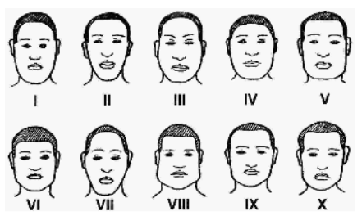

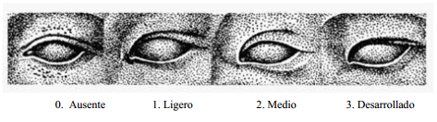

**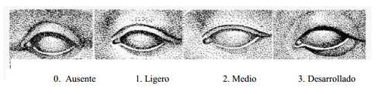Grafica 2. Ojos**

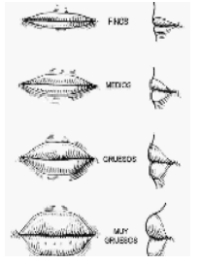**Grafica 3. Boca**

**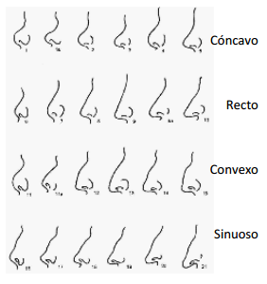Figura 4. Nariz**

**Figura 5. Oreja**

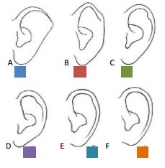

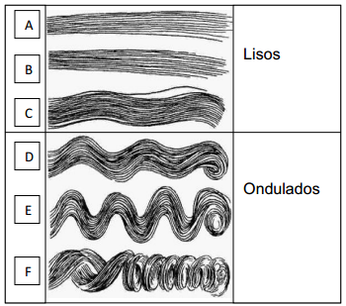 **Grafica 6. Cabello**

1. **Metodología:**
   1. **Idea de Investigación:** La idea es seleccionar una serie de estudiantes de los grados 9°, 10° y 11° y fotografiar algunos de sus rasgos corporales, con el propósito de observarlos con mayor detenimiento y estudiar que rasgos son más dominantes. Esta idea surgió como método para identificar la diversidad fenotípica que existe en la comunidad estudiantil.
   2. **Diagnóstico:** En la Institución, los rasgos fenotípicos se trabajan de la siguiente forma:

|  |  |  |  |
| --- | --- | --- | --- |
| Profesor(a) | ¿En qué grado trata el tema de genética y rasgos fenotípicos? | ¿Cuantas clases le dedica al tema? | ¿En que periodos? |
| *Martha Balbín* | 9° | 10 clases y se continua relacionando con los demás temas | 3° y parte del cuarto periodo |

* 1. C:\Users\Usuario\Desktop\Terre_Cuite_Ocre_660 2.jpg**C:\Users\Usuario\Desktop\4696_12061912261123.jpg** **Pronostico:** Los rasgos que más predominen serán rasgos indígenas, según *afanador* (2013), son “el pelo liso y negro, los ojos oscuros, los pómulos marcados. El color de la piel varía de un marrón ocre a un marrón siena y otras características físicas, como la estatura, la forma de la cabeza o de la nariz, presenta una gran diversidad de un grupo a otro”.
  2. **Cronograma de actividades:**

|  |  |  |  |  |
| --- | --- | --- | --- | --- |
|  | **Semana #1** | **Semana#2** | **Semana #3** | **Semana #4** |
| **JULIO** | Realizar el registro fotográfico de una cantidad considerable de estudiantes de la Institución. | Selección por sexo y análisis de las fotos, en un cuadro comparativo | Separación y/o clasificación por color de piel, Semejanzas etc. |  |
|  | **Semana #5** | **Semana #6** | **Semana #7** | **Semana #8** |
| **AGOSTO** | Identificación de rasgos más dominantes. |  | Realizar un dibujo a mano, con los rasgos más dominantes que se encontraron en todos los estudiantes. |  |
|  | **Semana #9** | **Semana #10** |  |  |
| **SEPTIEMBRE** | Redacción final y conclusión de la investigación. |  |  |  |

1. **Resultados y Análisis**
2. **Conclusiones y Recomendaciones**
3. **Bibliografía**

* RODRIGUEZ, R; CASTAÑEDA, A y ORDÁZ, T. Conceptos básicos de genética. Facultad de ciencias, UNAM. 2004. En [*http://www.ejournal.unam.mx/cns/no79/CNS07913.pdf*](http://www.ejournal.unam.mx/cns/no79/CNS07913.pdf) *accesado el*  31 de Sep. de 2014.

1. **Anexos**